Муниципальное бюджетное общеобразовательное учреждение
средняя общеобразовательная школа №53
г. Чебоксары

Творческий проект
«Занимательные опыты

Учитель физики:
Русскова Р.Н

Чебоксары 2024

Содержание.
1.Проблемная ситуация……………………………………………………………………….…………..…3
2.Цель и задачи проекта……………………………………………………………………….………….…4
3.Исследование………………………………………………………………………………….………...…5
3.1.Практическая значимость ………………………………………….……….….………………..….5
4. Проведение опытов……...……………………………………………………………………………..….6
4.1.План проведения опытов……………….………………………………………………………..6
4.2.Проведение опытов………………………………………………………………………………8
5. Заключение………………………………………………...………………………………………...…...9
6.Источники информации…………………..………………………………………………………………10

1. Проблемная ситуация.
Совсем недавно я была в деревне у бабушки. Я встретилась со своим младшим братом, мы поговорили с ним о мире. Как я поняла, мой братик любит наблюдать за миром и удивляться тому, что видит. Самое любимое природное явление, которое он увидел – радуга после дождя. Он удивлялся тому, откуда она появилась. Мне было приятно, что мой брат увлёкся внешним миром и старается его познавать. Поэтому я решила провести опыты, которые потом могла бы показать брату и выполнить проект для учителя.

2. Цель и задачи проекта.
Цель:
Выяснить и подтвердить физические законы.
Задачи:
1.Найти опыты, которые брату будет очень интересно увидеть.
2.Провести исследование и разработать план выполнения опытов.
3.Подготовить рабочее место.
4.Подобрать материалы для своего опыта.
5.Совершить опыт.

3. Исследование.

Я решила создать физические опыты. Потому что физика очень тесно связана с жизнью людей и другими науками. Физика окружает нас везде, она объясняет законы Вселенной. Каждое наше действие объясняется с помощью физики. С помощью физики человечество сделала огромный рывок вперёд, прогрессируя. С помощью физики люди узнали о том, что считали даром или гневом небес. Дождь, который даёт росткам, расти, огонь, который сжигает всё ценное, свет, который появляется с появлением солнца и луна, которая светит ночью. Существовало множество мифов, которыми люди старались объяснить эти явления, но они были ложными. Лишь науки о природе дают полное понимание всего мира. Из-за физики люди имеют определённые размеры сердца, а другие животные, которые отличаются от нас, тоже имеют другие органы, но похожие по предназначению. Физика, а именно физические законы ставят определённые условия, которые должны выполняться, чтобы появилась жизнь. Физика появилась из математики, которая тоже диктует законы. Я решила выполнить наглядные опыты, которые дадут моему брату представление о мире и подогреют его интерес к окружающему миру.

Практическая значимость
Я бы желала, чтобы у моих опытов была практическая значимость. В чём же заключается практическая значимость? Практическая значимость заключается, во-первых, в проверке достоверности гипотез. Я решила проверить теории с помощью опытов и узнать так ли всё, как говорят. Для этого нужно выполнять все условия, нужные для выполнения опытов. Соблюдать все условия – самое важное в проведении опытов. Если ты ошибёшься, то опыт может не получиться или дать значение, которое натолкнёт на ложные умозаключения. Это считается самым важным, поэтому у данного проекта будет высокая практическая значимость. На данный момент проводится множество исследований, которые дают определённую информацию о законах природы. Но не все они дают достоверную информацию, потому что люди могут ошибаться. Либо же не все условия могут быть поставлены верно. В итоге получаются ложные выводы, которыми руководствуются люди. Чтобы такого не происходило, стоит проверять себя и проводить различные опыты, которые могут подтвердить ваши гипотезы или их опровергнуть.

4. Проведение опытов.

План проведения опытов:
1.Проверить все условия, которые потребуются для проведения опытов.
2.Приготовить рабочее место и ещё раз проверить все условия.
3.Создать опыт и проверить условия.
4.Записать первоначальный результат.
5.Наблюдать и записывать наблюдения.
6.Выписать заключение от опыта.
Проведение опытов:
Опыт 1.
Первым опытом я выбрала дисперсию света. Мой братик любит радугу, и я решила показать ему, каким образом можно создать радугу собственными руками дома. Дисперсия света – явление, изученное Исааком Ньютоном в 1666 году в серии интересных опытов. В результате он выяснил, что белый пучок света пройдёт через призму, то он разложится на цветные пучки. Но сама дисперсия света – явление, которое обусловлено зависимостью показателя преломления вещества от длины волны. Так и появляется радуга – преломление в каплях воды солнечного света сопровождается его разложением на разноцветные лучи.
Значит, проверим это. Наше оборудование: зеркало, таз с водой. Постараемся соблюдать все условия. Следовательно, расположим таз с водой так, чтобы на зеркало попадал луч от солнца. И получим это:

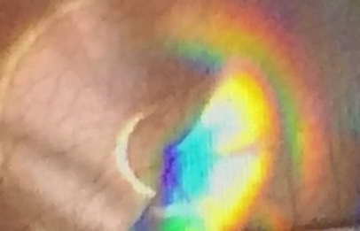

6

Опыт 2.
Как мы знаем, тело находится в состоянии покоя, если векторная сумма всех сил, действующих на него, равна нулю. Мне кажется, что данный опыт будет очень интересным, потому что он невероятно выглядит.
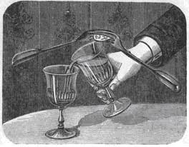
Даже некоторые фокусы, которые показывают фокусники в своих представлениях, зависят от равновесия. Выполняя условия, данные нам в начале, мы повторим этот опыт. Наше оборудование: стакан, две вилки, зубочистка. Расположим оборудование в соответствии с условием и получим результат опыта:

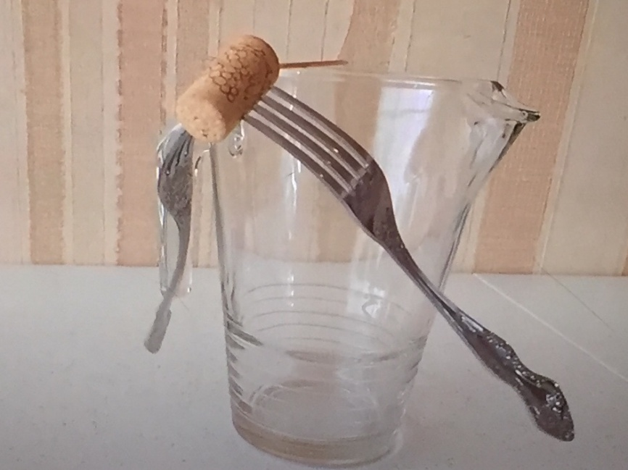

Опыт 3.
Этот опыт показывает нам электризацию тел. Так, тело, получившее после натирания способность притягивать другие тела, наэлектризовано или что ему сообщён электрический разряд. Мы знаем, что электрический заряд может передаваться от одного тела к другому, но мы это проверим. Наше оборудование: кусочки бумаги, пластиковая ручка, шерсть. Потерев шерсть об ручку мы передали эл. заряд. Поднеся к бумаге ручку, бумага притягивается:

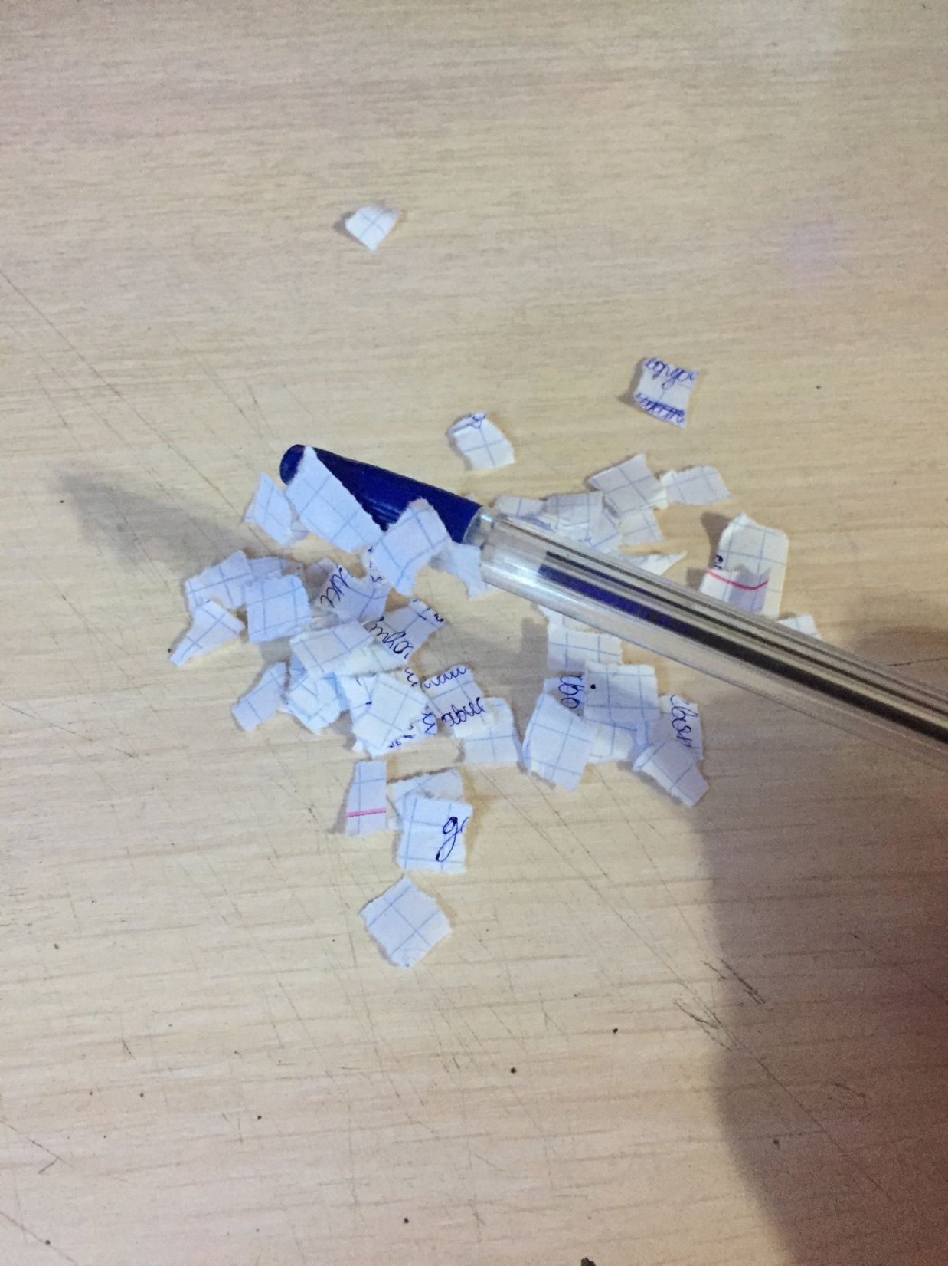

5. Заключение
В этом проекте мы не только посмотрели на удивительные физические опыты, но и многое подтвердили. Мне кажется, что мы полностью справились с целью нашего творческого проекта.

6. Источники информации.
Работая над этим проектом, я использовала данные источники информации:
- Учебник «Физика» для учащихся 8 класса.
- Интернет-ресурсы.

